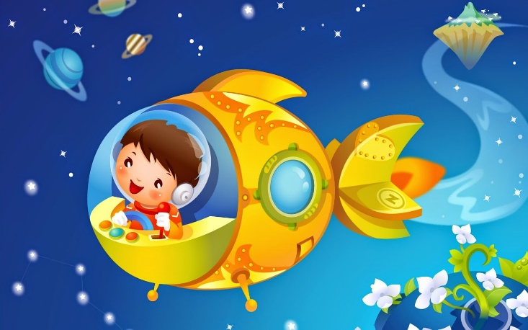

Уважаемые родители!

в нашем дошкольном учреждении реализуется тема недели: "Космос"

Задачи проведения НЕДЕЛИ КОСМОСА:

Сформировать у воспитанников понятие «космос», «Вселенная», «планеты».

Дать воспитанникам возможность понять, кто такие космонавты, на чем они отправляются в космос. Расширить представления воспитанников о космических полетах. Воспитывать чувство уважения к профессии космонавта.

С древних времен взоры людей были устремлены в небо. Начиная с первых шагов по земле человек, ощущал свою зависимость от неба, его жизнь и деятельность во многом зависели от него. Наши предки хорошо знали и разбирались в “повадках” неба. Для них небо было живым, наполненным, многообразно себя проявляющим.

Каждый взрослый человек и ребенок любит смотреть на звезды. Кто-то просто восхищается их красотой, кто-то о чем-то мечтает, кто-то хочет разгадать загадки, которые таит в себе космос.

В начале шестидесятых годов прошлого века не было в мире более популярных собак, чем советские дворняги — Белка и Стрелка. Им впервые удалось в настоящем космическом корабле больше суток летать вокруг планеты и вернуться домой живыми и невредимыми!

12 апреля 1961 года в нашей стране был выведен на орбиту вокруг Земли первый в мире космический корабль – спутник “Восток” с человеком на борту. Пилотом–космонавтом, которого являлся наш советский летчик - Гагарин Юрий Алексеевич.

В космической ракете
С названием «Восток»
Он первый на планете
Подняться к звёздам смог.

Для осуществления образовательной деятельности

в семье по данной теме рекомендуем родителям:

- Объяснить ребёнку, почему празднуют День космонавтики, что это за праздник
- Рассмотреть картинки и иллюстрации в книгах с изображением космоса, космонавтов и космической техники;
- Рассказать ребёнку о первом космонавте – Ю. Гагарине.
- Понаблюдать за звездным небом, попробуйте найти полярную звезду.
- Спросите у ребенка, почему иногда звезд не видно, как они это понимают, скажите верный ответ.
- Почитайте о космосе рассказы, стихи, отгадывайте загадки, попробуйте сами составить загадки. Помощью вам будет наша методическая подборка художественной литературы по теме.
- Понаблюдайте за сменой частей суток, небесными светилами;

В космосе так здорово! Звёзды и планеты
В чёрной невесомости медленно плывут!
В космосе так здорово! Острые ракеты
На огромной скорости мчатся там и тут!
Так чудесно в космосе! Так волшебно в космосе!
В настоящем космосе побывал однажды!
В настоящем космосе! В том, который видел сквозь,
В том, который видел сквозь телескоп бумажный!

Проведите с детьми беседы:
«Планеты солнечной системы».
«Первооткрыватели космоса».
«Знакомьтесь, наши космонавты».
«Есть ли жизнь на планетах».

Познакомьте с произведениями художественной литературы:
«Как солнце и луна друг к другу в гости ходили» (албанская сказка)
«О чем рассказал телескоп» П. Клушанцев.
«Как мальчик стал космонавтом» (рассказы о Ю. Гагарине.)
«Первый в космосе» В. Бороздин.
«Тайна третьей планеты» В. Медведев.
«Незнайка на луне» Н. Носов.

Упражнения на развитие речи:

Объяснить ребенку значение слов: взлет, посадка, старт, приземление, скафандр, шлем.

Игра «Скажи наоборот»
Цель: учить детей подбирать слова с противоположным значением (антонимы).
далёкий — близкий тесный — ...
большой — ... улетать — ...
высокий — ... взлетать — ...
известный — ... включать — ...
тёмный — ... подниматься — ...
Взлететь – … (приземлиться),
ярко – … (тускло),
темно - … (светло),
прилететь - … (улететь),
далеко - … (близко),
высоко - … (низко),
медленно - … (быстро).

Игра «Сосчитай-ка»
Цель: развивать грамматический строй речи (согласование существительных с числительными).
Один большой метеорит, два больших метеорита,..., пять больших метеоритов.
Одна яркая звезда, ...
Одна быстрая ракета, ...
Одна опытный космонавт, ...
Одна далёкая планета, ...

Игра «Составь предложение»
Цель: развивать связную речь, закреплять умение правильно строить предложение, развивать слуховое внимание.

Составить предложение из слов. Ракета, космос, лететь, в.

Предложите детям послушать предложение, в котором все слова поменялись местами, и построить правильное предложение.
1. В, космонавт, летит, ракете.
2. Звёзды, светят, небе, на.

Попросите детей подобрать родственные слова:
Космос - космический, космонавт, космодром, космонавтика

Упражнение «Подбери признак»
Космонавт (какой?) — сильный, смелый, отважный, мужественный, крепкий, здоровый, любознательный, дисциплинированный, ответственный, решительный,...

Игра «Измени по образцу»
Солнце – солнечный, космос – …(космический), спутник – … (спутниковый), луна – … (лунный), орбита – … (орбитальный), звезда - … (звёздный).

Продуктивная деятельность:
Художественное творчество «Путь к звездам», «Звездная фантазия».
Работа с бросовым материалом «Зеленые человечки».
Изготовление масок «Смешные инопланетяне».
Игры со строительным материалом: «Строим космодром»

Прослушивание музыкальных произведений:
«Четырнадцать минут до старта» муз. О. Фельцмана, слова В. Войновича.
«Марш юных космонавтов» муз. А. Филипенко, слова Т. Волгиной.
«Земля в иллюминаторе» муз. В. Мигули, слова А. Поперечного.

Текст для пересказа

ЧТО ТАКОЕ ЗВЁЗДЫ?
— А что такое звёзды? — спросил однажды кузнечик.
Лягушонок задумался и сказал:
— Большие слоны говорят: «Звёзды — это золотые гвоздики, ими прибито небо». Но ты не верь.
Большие медведи думают: «Звёзды — это снежинки, что забыли упасть». Но ты тоже не верь.
Послушай меня лучше. Мне кажется, виноват большой дождь. После большого дождя растут большие цветы. А ещё
мне кажется, когда они достают головой небо, то и засыпают там.
— Да, — сказал кузнечик. — Это больше похоже на правду.
Звёзды — это большие цветы. Они спят в небе, поджав длинные ножки.
Г. Цыферов
Вопросы:
О чём спросил кузнечик однажды?
Что сказал лягушонок?
Что говорили большие слоны о звёздах?
Что думали о звёздах большие медведи?
Что рассказал о звёздах лягушонок?

- Для развития памяти предлагаем выучить стихотворения, которые мы приготовили для вас.

